Памятка «Антитерроризм детям»

Что такое терроризм?
Терроризм - это одно из самых страшных преступлений. Бандиты совершают его, чтобы добиться своих злых целей. Для этого они нагнетают страх в обществе и совершают насилие над ЛЮДЬМИ. Все террористы - преступники, и после того, как они попадают в руки стражам порядка, их судят и сажают в тюрьмы.
Скорее всего, вам не придется столкнуться с этим страшным злом - терроризмом, но, к сожалению, угроза терактов существует, и лучше всего быть к ней готовым. Мы расскажем вам о том, что делать, если теракт все же произошел.
Всегда готов!
Вы никогда не должны бояться, и это – главное. Но вы всегда должны быть на стороже. Нужно 6ыть внимательным к тому, что происходит вокруг, замечать, все ли нормально. Надо знать, где находится выход из здания, в котом вы находитесь.
Нельзя принимать пакеты сумки, коробки, ДАЖЕ ПОДАРКИ. от посторонних людей.
Ни в коем случае нельзя трогать никаких предметов, оставленных на улице, в транспорте, в магазинах и общественных местах, даже если это игрушки, мобильные телефоны.
Надо знать, где находится ближайший травмпункт и поликлиника, на случай, если вы или кто-то из ваших родных или знакомых получил ранение или травму.
Всегда относитесь серьезно к просьбам покинуть здание (эвакуироваться), даже если вам говорят, что это - учения. Такие просьбы надо выполнять обязательно!
Если объявили эвакуацию, помните, что надо держаться подальше от окон, стеклянных дверей.
В чрезвычайных ситуациях следуйте указаниям родителей и старших.
Если все же бедствие произошло, не мешайте работе спасателей, милиционеров, врачей, пожарных.
Быть осторожным
Мишенью для террористов чаще всего являются правительственные здания, аэропорты, крупные магазины, электростанции, школы, транспортные средства, места проведения массовых мероприятий. Поэтому посещая такие места, нужно быть внимательным и обращать внимание на все подозрительное. Помните, что террористические акты бывают нескольких видов: это захват заложников, угоны транспортных средств, взрывы, угроза применения насилия.
Набор предметов первой необходимости
В вашей семье всегда должен храниться специальный набор предметов первой необходимости. В нем должна быть аптечка (набор лекарств, бинтов), запас свежей воды и долгохранящиеся продукты, радио, фонарик, новые батарейки. Все это должно быть компактно упаковано, лучше всего в сумку, которую будет удобно носить. В случае бедствия, это поможет и вам и вашим родителям. Вы сможете мгновенно эвакуироваться, имея с собой все необходимое. Помните, что набор предметов первой необходимости вашей семье, скорее всего, не понадобится, но лучше всего быть готовым.
Помимо этого набор предметов первой необходимости, который должны собирать взрослые, вы также можете собрать свой, детский набор. Его можно положить в старый портфель или сумку. Главное, чтобы его было легко нести.
Мы предлагаем поместить в ваш детский набор следующие вещи:
- пару любимых книжек
- карандаши, ручки, бумагу
- ножницы и клей
- маленькую игрушку, головоломки
- фотографии семьи и любимых домашних животных.
Семейный план
Вашей семье следует разработать план эвакуации и встречи в случае теракта, чрезвычайной ситуации или стихийного бедствия. Надо, чтобы каждый член семьи знал, что ему делать и где встречаться с остальными родственниками. Этот план надо запомнить, чтобы не потеряться, если вдруг что-то произойдет, когда вы будете далеко от дома, например, вы находитесь в школе или иrpаете у товарища, ваши родители на работе, а сестренка или брат в детском саду.
Составлять план необходимо всей семьей. Для этого нужно сесть и обсудить, какие происшествия могут случиться, что нужно сделать, чтобы быть к ним готовым, что делать, если начнется эвакуация из вашего здания или из вашего района. Необходимо договориться всей семьей о том, где встречаться после эвакуации. Надо знать, куда звонить для того, чтобы проверить, где находятся ваши родственники. Например, стоит запомнить телефон дяди, тети или бабушки, которые живут в другом конце города. Тогда, если что-то случится, вам следует позвонить им и сказать, где вы находитесь, чтобы родственники могли вас легко найти.
Также полезно поговорить с соседями о том, как действовать в случае бедствия или теракта. Узнайте, нет ли среди них врачей, спасателей, милиционеров - это всегда может пригодиться.
Если вы попали в заложники
К сожалению возможны ситуации. Когда вы, или ваши знакомые оказываются в заложниках у террористов. В этом случае надо помнить следующее.
Обычно возможность скрыться с места захвата есть только в первые минуты теракта. Если рядом с вами нет террористов, если вас никто не видит, и вы можете скрыться, нельзя стоять на месте, следует как можно скорее убежать с места захвата. Не пользуйтесь электрошокерами, газовыми баллончиками, потому что террористы - злые люди, которым ребенок и даже многие взрослые не смогут оказать сопротивления.
Если скрыться нельзя, то верьте - вас обязательно спасут и освободят. Но сделают это не сразу. Поэтому надо настроиться на то, что какое-то время, возможно несколько дней, вы будете находиться с террористами. Ни в коем случае не нужно кричать, высказывать свое возмущение, громко плакать, потому, что террористы - очень часто агрессивны и злы. Плач и крики только еще больше раздражают и озлобляют террористов.
Также надо быть готовым к тому, что в течение довольно долгого времени вам могут не давать есть и пить. Поэтому надо экономить силы. Особенно это важно, если в помещении будет мало воздуха. Если же вам запретят ходить по помещению, то надо делать простые физические упражнения: напрягать мышцы рук и ног, шевелить пальцами.
Не делайте резких движений - это озлобляет террористов.
Никогда не впадайте в панику. Думайте о чем-нибудь хорошем, вспоминайте книги, решайте в уме математические задачи, молитесь. Слушайте и запоминайте, о чем разговаривают террористы, как они выглядят, но делайте это как можно более незаметно. И помните, что с террористами ведут переговоры, и вас освободят!
Если вы поняли, что начался штурм, надо держаться как можно дальше от окон и дверей. Старайтесь найти укрытие и быть на максимальном возможном расстоянии от террористов. Ни в коем случае не хватайтесь за брошенное террористами оружие! Если вы ранены - старайтесь как можно меньше двигаться - это уменьшит кровопотерю. Если террорист угрожает вам оружием, надо выполнить все его требования, потому, что ваша главная задача - спасти свою жизнь.
Если раздаются хлопки свето-шумовых гранат (когда яркий свет бьет в глаза, звук ударяет по ушам или вы чувствуете резкий запах дыма), надо упасть на пол, закрыть глаза, не тереть их, закрыть голову руками и ждать, пока спасатели не выведут вас из здания.
После освобождения надо обязательно сказать спасателям свое имя, фамилию, адрес, где вы живете.
Если взорвалась бомба
При угрозе взрыва главное правило: никогда не трогайте подозрительные предметы или оставленные кем-то вещи. Если вы увидели оставленную кем-то сумку, портфель, игрушку, мобильный телефон или другой предмет - даже не приближайтесь к нему, а сообщите о находке взрослым.
При взрыве обязательно надо упасть на пол.
Если в здании или в помещении, где вы находитесь, произошел взрыв, главное - сохранять спокойствие. Будьте уверены, что сможете выбраться. После того, как взрыв произошел, надо как можно скорее покинуть это здание и помещение. Ни в коем случае не задерживайтесь для того, чтобы собрать свои книги, игрушки, другие вещи или для того, чтобы позвонить. Если вокруг вас падают вещи, мебель, обломки, срочно спрячьтесь под партой или столом, пока не прекратится падение вещей, затем быстро бегите из помещения. Ни в коем случае не пользуйтесь лифтом! В случае возникновения пожара после взрыва необходимо пригнуться как можно ниже или же ползти, при этом стараясь выбраться из здания как можно быстрее.
Обмотайте лицо влажными тряпками или одеждой, чтобы дышать через них. Если в здании пожар, а перед вами закрытая дверь, прежде чем открывать ее, потрогайте ручку тыльной стороной ладони. Если ручка не горячая, медленно откройте дверь и проверьте, есть ли в соседнем помещении дым или огонь, и не мешает ли вам что-либо выбраться. В случае если в соседней комнате нет серьезной задымленности или огня, выбирайтесь, низко пригибаясь к полу. Если дым и огонь не дают вам пройти, обязательно закройте дверь и ищите другой выход из здания.
Если ручка или сама дверь горячая, никогда не открывайте ее. В крайнем случае, выбираясь из здания можно воспользоваться окнами. Если вы не можете выбраться из здания, необходимо подать сигнал спасателям, что вам нужна помощь. Для этого можно размахивать из окна каким-либо предметом или одеждой.
Если вас завалило
Не старайтесь самостоятельно выбраться.
Осмотритесь, есть ли вокруг вас свободное место, в которое вы могли бы проползти. Если под рукой есть обломки стола или парты, надо постараться укрепить то, что над вами находится. Отодвиньте от себя острые предметы.
Если у вас есть мобильный телефон - позвоните спасателям по телефону «112». После этого надо ждать. Закройте нос и рот носовым платком и одеждой. Стучите по трубе или стене, чтобы спасатели могли услышать, где вы находитесь. Кричите только тогда, когда услышите голоса спасателей и думаете, что они могyт вас услышать.
Помните, что когда вы кричите, вы можете наглотаться пыли, и даже задохнуться. Дышите глубоко и ровно; осмотрите и осторожно ощупайте себя. Если у вас есть жидкость - пейте как можно больше. Ни в коем случае не разжигайте огонь. Старайтесь сохранять спокойствие, думайте о чем-то хорошем и верьте, что спасатели помогут вам.
Как быть с домашними животными?
В случае бедствия или теракта, опасности подвергаетесь не только вы, но и ваши домашние любимцы. Если вам нужно срочно эвакуироваться, лучше всего взять животное с собой - не стоит оставлять его одного. Но при этом помните, то животных нельзя брать с собой в убежище.
Если вы не можете взять животное с собой, убедитесь, что оно находится в наиболее безопасной точке квартиры, например, в ванной. Оставьте ему достаточно еды и воды. Не привязывайте животное.
Важные советы
Бедствие или теракт может произойти в любой момент, без предупреждения. Вам и вашим родителям может быть страшно. Вероятно, вам придется покинуть дом, и вы не сможете, какое-то время ходить в школу, спать в своей любимой постели.
Но, дети, есть шесть советов, которые необходимо помнить, что бы ни произошло!
- Бедствие не будет длиться очень долго, скоро все будет нормально.
- Если вы долго не можете вернуться домой, найдите себе какое-ни6удь занятие.
- Думайте о том, что на новом месте вы найдете новых друзей, и скоро все будет хорошо.
- Если вам страшно, попросите родителей или других взрослых помочь. Они объяснят, что происходит, и обязательно помогyт. Не бойтесь задавать такие вопросы: «как долго мы будем находиться в убежище», «когда мы снова пойдем в школу».
- Если вы будете запоминать или записывать, что вы чувствуете, или рисовать картинки про то, что с вами происходит, это может вам помочь. Знайте, что если вы плачете, ничего плохого в этом нет. Но помните, что все обязательно наладится!
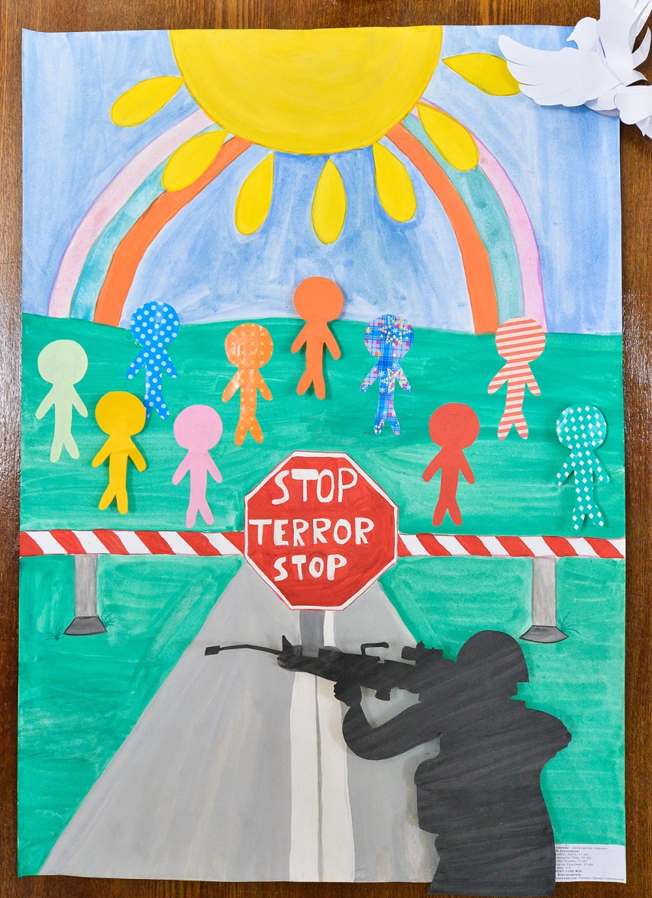
- Ваша помощь тоже может понадобиться. Дети любого возраста могут помогать в бедствии: например, если вы находитесь в убежище, можете сидеть с другими детьми, мыть полы или готовить еду.

